
Model 316-33457
根据物体体积检测的边界限定传感器
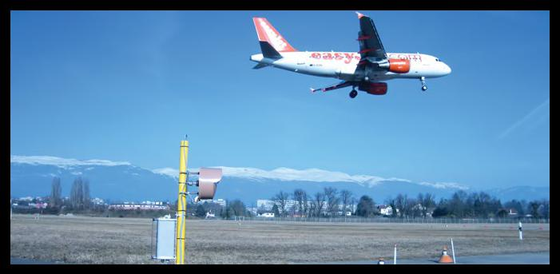

K波段微波性能用于飞机或车辆在滑行道和跑道之间运动的探测

西南微波316-33457型边界控制传感器可以与传统飞机停靠控制安全系统结合，确保能对飞机或车辆在滑行道和跑道之间的运动进行可靠有效的检测。在K波段频率下运行，该收发分设微波链路是专为存在外部射频（RF）辐射的应用而设计，能提供X波段微波链路不可能具有的增强型防射频干扰（RFI）。

天线波束宽度与水平和垂直面分别呈大约3.5度，316-33457型可在长距离探测范围和极窄通道下运行，提供无与伦比的探测性能，

316-33457型具有增强的电磁兼容性（EMC）电路功能，可以阻止传感器自身的能量信号与来自飞机以及机场雷达控制系统、微波入侵探测系统和其他基于射频的设备所产生的射频之间的电磁干扰（EMI）。另外，316-33457型具有独特的射频干扰/电磁干扰RFI/EMI屏蔽罩以提供更多的外部射频辐射保护，使其成为出色的地面交通解决方案。

窄带接收器设计具有独一无二的探测性能，可对部分或全部波束中断、信号水平的增强/减弱或其他发射器的干扰进行报警。自动增益控制（ACG）允许接收器对不同现场或环境情况进行补偿。六档场可调水晶控制调制信道结合窄道滤波可以允许多个316-33457型传感器同时使用而互不干扰。

主要特征
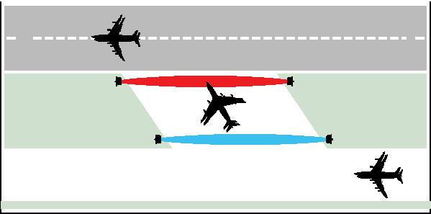
- 探测范围244米（800英尺）

- K波段多路径探测

- 窄波束，低旁瓣天线

- 水晶控制发射/接收用于窄道探测

- 独立的校准电路和LED故障指示灯

- 6档场可调探测信道

- 提供增强的反射天线

- CE认证

传感器的发射器和接收器放置在结实的防水外盒中，可以抵抗恶劣的温度和极端的环境，提供最佳的抗风能力。

316-33457型规格

操作

探测方式为：使用调幅灵敏系统（非多普勒），入侵探测发生在发射器与接收器之间视觉无形的微波能量中。接收器接收信号幅度的变化与目标物体的大小和密度有直接关联，使传感器可以识别不同物体。在接收机中的信号幅度的变化是直接相关的对象的大小和密度，允许传感器区分对象。模型316-33457可设置报警人、车辆或飞机进入模式。现场调整，可以提供更大或更小的目标报警，根据具体的应用。316-33457型可根据人、车、或飞机入侵模式设置发出报警。根据特定应用，场的调节可对更大或更小的目标物体提供报警。

316-33457型的电子和天线安装在粗糙防滑表面的金属基板上，并覆有ABS雷达天线罩。旋转安装座可精确的调节设置并提供牢固的锁定防止相对运动。

该应用的更多细节、安装及调试请参阅316-33457型技术说明书。

尺寸

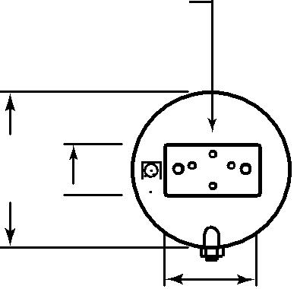
安装口

114 毫米 (4,5英寸)

102 毫米 (4.0 英寸)

71 毫米 (2.81 英寸)

270 毫米
(10.6 英寸)

直径. 89 毫米 (3.5 英寸)

152 毫米 (6.0 英寸)
标准螺栓(立柱外径必须102毫米（4英寸）)
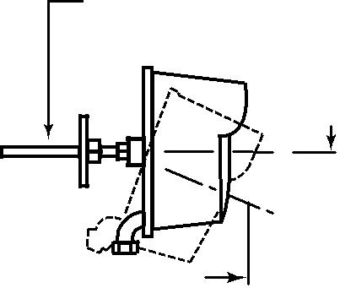
规格

提供设备: 316-33457T 发射器，316-33457R 接收器，通用旋转球安装支架

频率: 方波调制频率24.162 GHz符合EN300 440规定。CE认证。

输出电源：峰值+20有效辐射功率同于EN300 440

可调距离：30.5至244米（100至800英尺）

目标速度：30毫米/秒 至15米/秒（0.1英尺/秒至50英尺/秒）

探测概率：最小99%

自动范围调整：对于雨，雪等因素造成的缓慢改变的路径迷失，对射系统可以自动调节。自动增益控制范围为-60dB

调整信道：六档开关可选

操作环境：-40°C to +66°C (-40°F to +150°F) ，相对湿度0-100%

直流输入：11 至 15伏直流电时130毫安（发射）58毫安（接收）

报警输出：SPDT- C型, 28伏直流电时2安培

防拆开关：SPDT- C型, 28伏直流电时2安培

自主监督：错误或远程测试时报警

安装：有锁的旋转安装支架。各方向倾斜20度

远程监视：通过接收器内的RM83性能检测组件监视对齐，灵敏度和电源供应

LED 指示灯：内置LED – 电源开关，报警指示


257 毫米(10.125 英寸)

任 意方向20度倾斜

重量：每组2.0千克（4.5磅）

装运重量：共计8.2千克（18磅）

可选配件:

MB65重型安装支架

RS15 防水涂层防护罩
02A15483 - A01天线罩锁扣盒（代替螺丝）

规格如有更改，恕不另行通知。

USA (Corporate Headquarters): | EUROPEAN OFFICES: | MIDDLE EAST OFFICES:
Southwest Microwave, Inc., Arizona, USA | Southwest Microwave Ltd., Worcestershire, UK | Southwest Microwave, Inc., Dubai, UAE
Telephone +1 (480) 783-0201 | Telephone +44 1386 75 15 11 | Telephone: +971 4 371 2624
www.southwestmicrowave.com |  | 11/2012

